МУНИЦИПАЛЬНАЯ ПРЕДМЕТНАЯ ОЛИМПИАДА
МАТЕМАТИКА, 4 класс, 2020-2021 учебный год

РЕШЕНИЯИ и КРИТЕРИИ ОЦЕНИВАНИЯ
Максимальное количество баллов – 35.
Общие критерии оценивания заданий приведены в таблице:

Баллы | Правильность (ошибочность) решения
7 | Полное верное решение.
6-7 | Верное решение. Имеются небольшие недочеты, в целом не влияющие на решение.
5-6 | Решение содержит незначительные ошибки, пробелы в обоснованиях, но в целом верно и может стать полностью правильным после небольших исправлений или дополнений.
2-3 | Доказаны вспомогательные утверждения, помогающие в решении задачи.
0-1 | Рассмотрены отдельные важные случаи при отсутствии решения (или при ошибочном решении).
0 | Решение неверное, продвижения отсутствуют.
0 | Решение отсутствует.

Уважаемые эксперты при оценивании заданий участников олимпиады следует придерживаться следующих правил:
а) любое правильное решение оценивается в 7 баллов. Недопустимо снятие баллов за то, что решение слишком длинное, или за то, что решение школьника отличается от приведенного в данном эталоне или от других решений, известных жюри; при проверке работы важно вникнуть в логику рассуждений участника, оценивается степень ее правильности и полноты;
б) олимпиадная работа не является контрольной работой участника, поэтому любые исправления в работе, в том числе зачеркивание ранее написанного текста, не являются основанием для снятия баллов; недопустимо снятие баллов в работе за неаккуратность записи решений при ее выполнении;
в) баллы не выставляются «за старание Участника», в том числе за запись в работе большого по объему текста, не содержащего продвижений в решении задачи;
г) победителями олимпиады и могут стать несколько участников, набравшие наибольшее количество баллов, поэтому не следует в обязательном порядке «разводить по местам» лучших участников олимпиады.

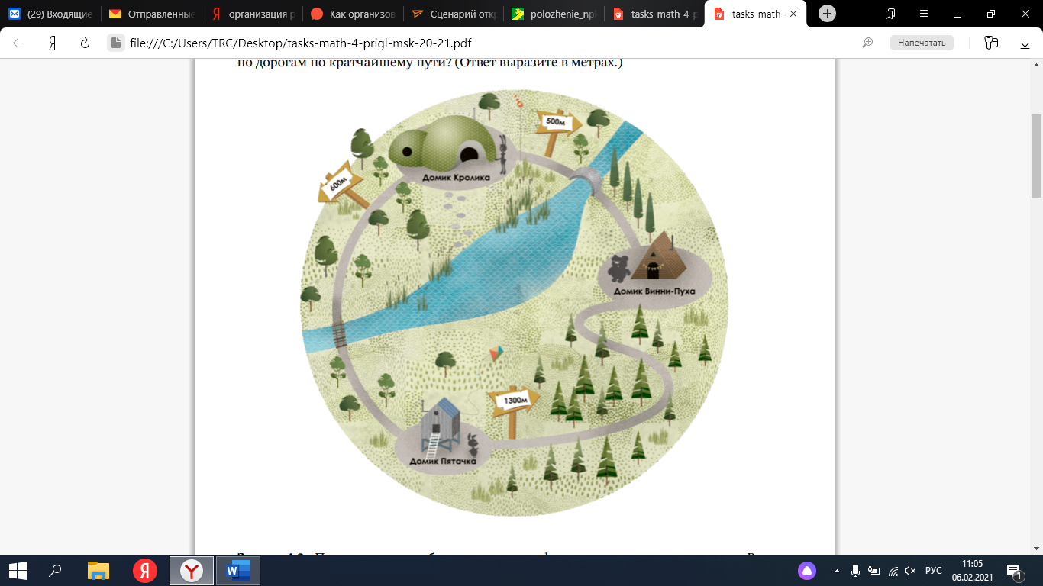
Задача 4.1. Винни-Пух и Пятачок договорились утром пойти в гости к Кролику. Пятачок встал пораньше и решил сначала дойти до домика Винни-Пуха, а потом вместе с другом к полудню быть у Кролика. Какое расстояние прошёл Пятачок до полудня, если он шёл по дорогам по кратчайшему пути? (Ответ выразите в метрах.)

Ответ: 1600.
Решение. От дома Пятачка до дома Винни-Пуха можно добраться двумя путями:
- через лес, тогда Пятачок пройдёт 1300 метров;
- через дом Кролика, тогда Пятачок пройдёт 600 + 500 = 1100 метров.
Во втором случае пройденное расстояние меньше, поэтому Пятачок так и шёл.
Расстояние от дома Винни-Пуха до дома Кролика равно 500 метрам, поэтому к полудню Пятачок пройдёт 1100 + 500 = 1600 метров.

Задача 4.2. Петя взял из коробки половину конфет и засунул их в два кармана. Решив, что взял слишком много, Петя достал по 6 конфет из каждого кармана и положил обратно в коробку. На сколько в коробке стало больше конфет, чем в карманах у Пети?
Ответ: 24.
Решение. Пусть 𝑥 конфет лежало в одном кармане Пети до того, как он вернул часть конфет обратно в коробку. В коробке в этот момент было 2𝑥 конфет.
После того, как Петя из каждого кармана достал по 6 конфет, у него осталось
(𝑥 − 6) + (𝑥 − 6) = 2𝑥 − 12 конфет,

а в коробке стало 2𝑥 + 12 конфет.
Таким образом, в коробке стало на (2𝑥 + 12) − (2𝑥 − 12) = 24 конфеты больше, чем у Пети.

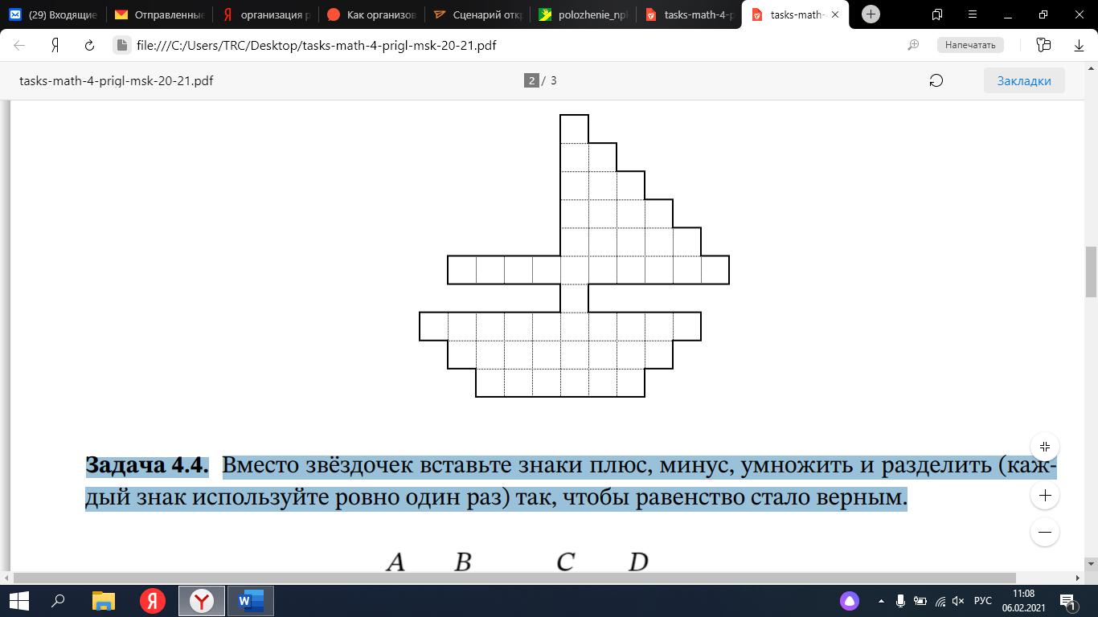
Задача 4.3. Денис вырезал из клетчатого квадратного листа бумаги корабль (см. рисунок). Из какого наименьшего количество клеточек мог состоять квадратный лист бумаги до вырезания из него корабля?

Ответ: 121.
Решение.
На рисунке ниже видно, что корабль можно вырезать из прямоугольника 10 × 11.

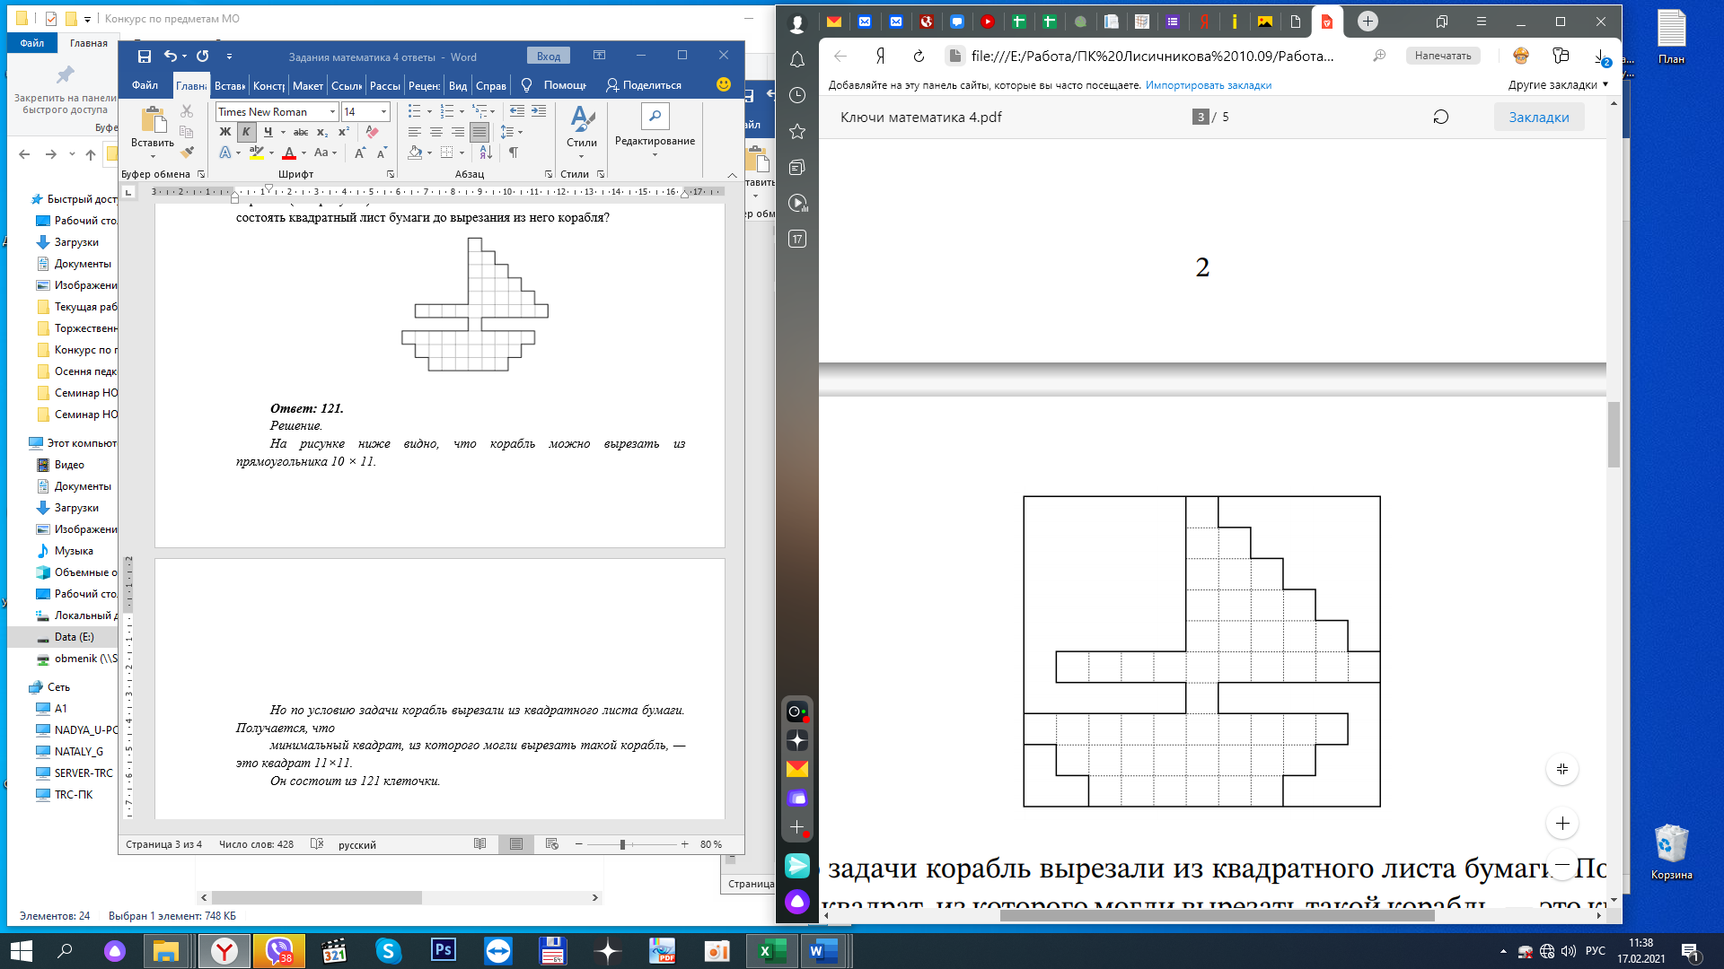

Но по условию задачи корабль вырезали из квадратного листа бумаги. Получается, что минимальный квадрат, из которого могли вырезать такой корабль, — это квадрат 11×11. Он состоит из 121 клеточки.

Задача 4.4. Вместо звёздочек вставьте знаки плюс, минус, умножить и разделить (каждый знак используйте ровно один раз) так, чтобы равенство стало верным.
А В С D
(15*5)*(126*75*3) = 2020

(a) Под буквой 𝐴 должен стоять (1) знак сложения
(b) Под буквой 𝐵 должен стоять (2) знак вычитания
(c) Под буквой 𝐶 должен стоять (3) знак умножения
(d) Под буквой 𝐷 должен стоять (4) знак деления

Ответ: (а) – (1); (b) – (3); (c) - (2); (d) - (4).

(15 + 5) ⋅ (126 − 75 ∶ 3) = 2020.

Задача 4.5. На лугу паслось 12 коров. Пастухи пригнали стадо овец. Овец оказалось больше, чем у коров ушей, но меньше, чем у коров ног. Сколько было овец, если их в 12 раз больше, чем пастухов?

Ответ: 36 овец.
Решение. Так как овец в 12 раз больше, чем пастухов, то количество овец делится на 12.
Кроме этого, овец больше, чем 12⋅2 = 24 (количество ушей у коров) и меньше, чем 12⋅ 4 = 48 (количество ног у коров). Единственное число, делящееся на 12 и находящееся между
24 и 48, — это 36.

